Konkurso ,,Ką aš žinau apie Žmogaus teises?“ užduotys

Moksliukų grupė
1.Užduotis: Atsakykite į žemiau pateiktus klausimus. 4t.

Klausimai | Atsakymai
1.Kvietime buvo pavaizduota graikų mitologijos deivė. Kas ji ir kaip ji susijusi su Žmogaus teisių diena ? | Temidė – teisingumo deivė.
2.Kada buvo priimta Visuotinė žmogaus teisių deklaracija ir kas ją priėmė? | 1948 gruodžio 10 dieną. Ją priėmė Jungtinės Tautos.
3.Kada Lietuvoje pradėjo veikti žmogaus teisių nevyriausybinės organizacijos, valstybinės institucijos ? | Nuo 2011 metų, vasarą.
4. Už ką skiriama Sacharovo premija ? Kam iš penkių kandidatų įteikta 2020m. Sacharovo premija ir už ką? | Skiriama už: kovojančius prieš priespaudą, neteisybę ir nepakantumą. Ją 2020 metais įteikė Baltarusjos demokratinei opozicijai už kovą prieš Lukašenkos režimą.

2.Užduotis: Paaiškinkite sąvokas. 3t
Sąvoka | Reikšmė
- Suverenitetas | Visiškas politinis, teisinis ir kitoks valstybės savarankiškumas, nepriklausomybė.
- Laisvė | Lasvė yra subjekto galimybė nevaržomai, savo nuožiūra elgtis bei veikti.
- Deklaracija | Paaiškinimas, parodymas.
- Chartija | Senovės Graikijoje, Romoje rankraštis, parašytas papiruse ar pergamente; dokumentas, kuriame skelbiami pagrindiniai kurios nors politinės partijos ar klasės reikalavimai; ypatinga tarpvalstybinė sutartis; valstybės deklaracija.
- Feminizmas | Visuomeninis, politinis judėjimas, kurio tikslas yra pasiekti, kad moterys turėtų visas politines, socialines ir ekonomines teises, bei galimybes, lygias vyrų teisėms.
- Konvencija | Susitarimas; tarptautinė konvencija, tarptautinės sutarties rūšis; politinė konvencija.

3.Užduotis: Prie situacijų parašykite ar yra pažeidžiamos kokios nors mokinių ar mokytojų teisės. Paaiškinkite, kodėl taip manote. 4t.

Situacija | Galimas teisių pažeidimas
- Tomas pretenduoja stoti į mokinių tarybą, bet jo auklėtoja pareiškia jam, kad jis prastai mokosi ir negali dalyvauti rinkimuose.

- Danutė sirgo mėnesį laiko. Per šį laiką buvo rašomi atsiskaitomieji darbai iš matematikos, biologijos, fizikos ir lietuvių kalbos. Grįžusi po ilgos, Danutė turėjo per 2 savaites atsiskaityti visus darbus, bet taip ir neatsiskaitė. Mokytojos iš šių pamokų Danutei parašė vienetus.

- Į klasę rugsėjo 1-ąją ateina naujokas. Jis- juodaodis. Kitą rytą klasės stende atsiranda nežinomo autoriaus juokingi piešiniai, vaizduojantys juodaodžius .
- Vytukas po treniruočių skuba namo Prasispraudęs į autobusą jis skubiai atsisėda, nes labai pavargo. Įlipusi moteris garsiai gėdina berniuką ir liepia užleisti vietą.

Kūrėjų grupė
4.Užduotis: Prie žemiau pateiktų paveikslėlių parašykite, kokių žmogaus teisių pažeidimai pavaizduoti iliustracijose? 2t
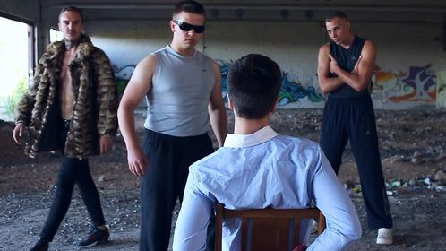 Žmogaus laisvės atėmimas.
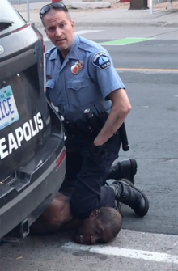 Pažeidžiamos juodaodžių teisės (diskriminacija).
 Vaikų teisių pažeidimas.
 Žodžio laisvės pažeidimas.

5. Kūrybinė užduotis: Įsivaizduokite, kad jums reikia skurti ,,Vėtrungės gimnazijos mokytojų teisių deklaraciją”, pasiūlykite du punktus, kurie galėtų būti įtraukti į šią deklaraciją. 2t
1. Bendrauti su kiekvienu mokiniu taip kaip su visais bendrauja.

2. Mokinys turi gerbti ir nebijoti mokytojo.

Dailininkų grupė
6.Kūrybinė užduotis: Pasirinkite punktą iš Žmogaus teisių deklaracijos ir ją iliustruokite ir atsiųskite 2t
1. Kiekvienas turi teisę tiek vienas, tiek kartu su kitais turėti nuosavybę.
2. Iš nieko nuosavybė negali būti savavališkai atimta.

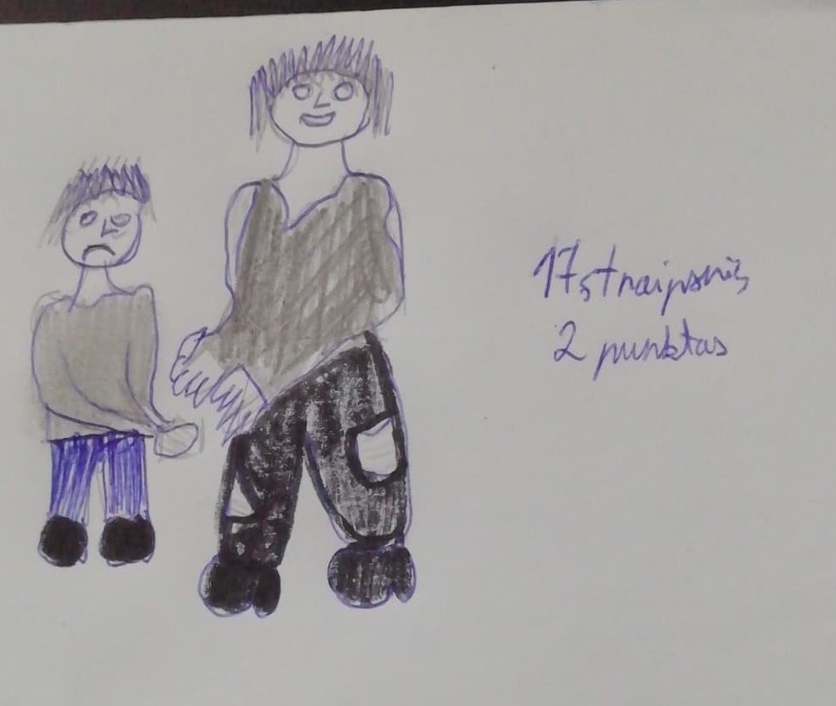
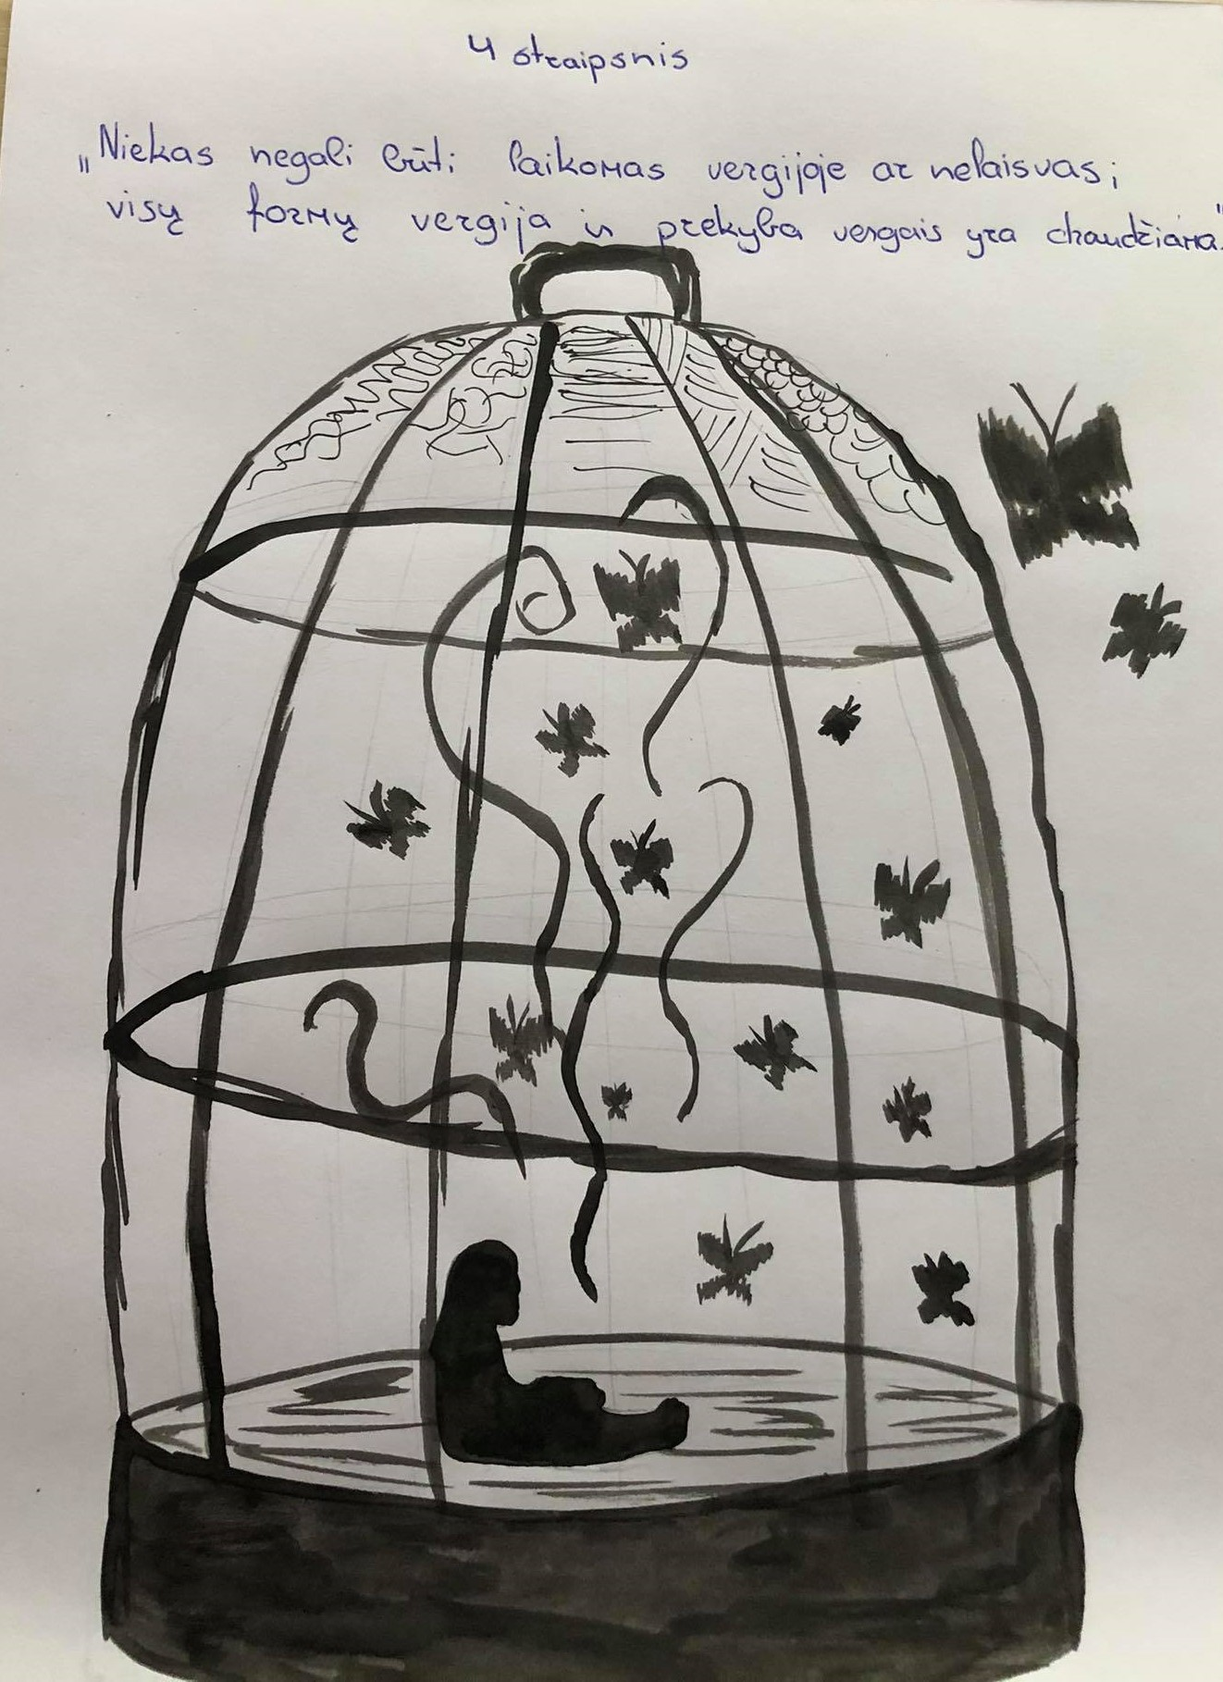
SOS grupė – suteikite pagalbą draugams.

